Pipeline chậm 50 lần — câu chuyện hai tuần debug và một dòng PARTITION BY
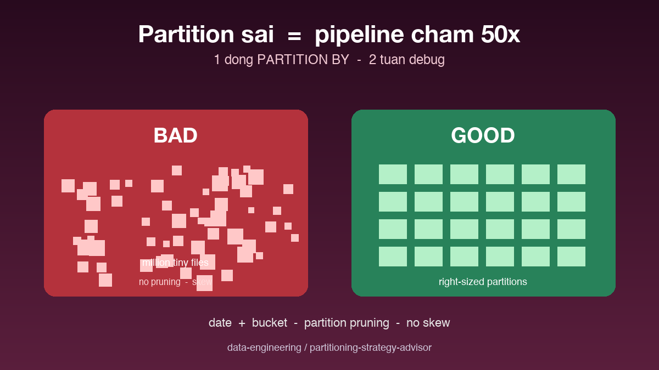

Thông tin bài
Chủ đề: Case Study (Performance Debugging)
Đối tượng đọc: Data engineer dùng Spark, Hive hoặc Iceberg, người đang gặp pipeline chậm bất thường

Mở đầu
Pipeline đang chạy ổn định 30 phút mỗi đêm suốt nửa năm. Một ngày đẹp trời sau khi merge một feature mới, runtime nhảy lên 12 tiếng. Không có code logic mới, không có schema change rõ ràng, không có data spike. Mình spend hai tuần đào logs, EXPLAIN từng query, đo từng metric, cuối cùng tìm ra thủ phạm: một dòng PARTITION BY trông vô hại đã phá tan partition pruning của toàn bộ pipeline. Bài này kể lại quá trình debug và bài học rút ra về anti-pattern partition phổ biến nhất.

Bối cảnh và triệu chứng ban đầu
Pipeline ETL batch chạy mỗi đêm, ingest 50 triệu event mới từ Kafka, transform, ghi vào bảng Iceberg theo partition là event_date. Trung bình 30 phút mỗi run, đôi khi 25 phút nếu hôm đó ít data. Đã ổn định suốt sáu tháng, không ai động vào.
Tuần trước team product yêu cầu thêm một dimension mới vào bảng — user_segment, chia user thành mười nhóm theo behavior. Schema bảng được update để thêm cột này, transformation job thêm logic gán segment cho mỗi event. Mọi unit test pass, mọi integration test pass, merge vào main, deploy đêm hôm đó.
Sáng hôm sau, pipeline vẫn đang chạy. 12 tiếng và chưa xong. Khi nó hoàn thành, runtime là 14 giờ. Khoảng 28 lần chậm hơn bình thường. Data không có spike, code logic đơn giản, không có lỗi rõ ràng. Đây là khởi đầu của hai tuần debug dài nhất trong năm.

Quá trình điều tra ban đầu
Đầu tiên kiểm tra resource. Spark cluster vẫn cùng size, executor vẫn 16GB, không có executor OOM. Kafka source vẫn cùng volume. S3 throughput vẫn bình thường. Không có bottleneck ở tầng infrastructure.
Tiếp theo nhìn Spark UI. Stage Distribution cho thấy 90 phần trăm task xong trong 5 phút, 10 phần trăm task còn lại chạy mãi không dừng. Skew nặng. Task chậm nhất xử lý 8GB data trong khi task nhanh nhất chỉ 50MB. Đây là dấu hiệu rõ ràng của data skew.
Đào sâu hơn vào logical plan. Spark đọc cả 1.2TB của bảng Iceberg dù query chỉ filter event_date là ngày hôm qua. Partition pruning không hoạt động — đây là vấn đề thực sự. Filter trên event_date không reach được layer partition file của Iceberg.

Tìm ra root cause sau hai tuần
Sau hai tuần đào, vấn đề lộ ra ở một dòng CREATE TABLE khi schema được update để thêm user_segment. PARTITION BY của bảng đã bị đổi từ event_date sang user_segment. Không ai trong team nhớ là đã đổi, code review không catch được vì PR merge nhiều thay đổi schema cùng lúc.
Tác động là gì. Khi bảng partition theo user_segment có cardinality 10, mỗi partition chứa khoảng 100 triệu dòng. Query filter theo event_date không match partition strategy nên engine phải scan tất cả partition. Skew xuất hiện vì một số segment có lượng user nhiều hơn segment khác gấp 5 tới 10 lần.
Đổi PARTITION BY lại thành event_date như cũ, pipeline chạy lại đúng 28 phút trong đêm tiếp theo. Vấn đề được fix, nhưng bài học thì lớn.

Ba anti-pattern partition phổ biến nhất
Anti-pattern thứ nhất là partition theo cột có cardinality cao như user_id hay session_id. Mỗi giá trị tạo một thư mục, dẫn tới hàng triệu file nhỏ. Metadata operation (LIST, OPEN) đắt hơn cả việc đọc data. Object storage như S3 có rate limit, query gặp throttling. Chỉ partition khi cardinality dưới vài nghìn, lý tưởng dưới vài trăm.
Anti-pattern thứ hai là partition mismatch với query pattern. Bảng partition theo region nhưng 99 phần trăm query filter theo date. Partition pruning không hoạt động, engine scan toàn bảng. Luôn partition theo cột mà query thường filter, không phải theo cột mà bạn thấy logical hay đẹp.
Anti-pattern thứ ba là partition skew nghiêm trọng. Cột partition có distribution không đều — một số partition chứa 80 phần trăm data, partition khác gần như rỗng. Parallel execution biến thành sequential vì một task gánh hết. Trước khi partition, luôn check histogram distribution của cột đó.

Chiến lược partition đúng
Partition theo date là default an toàn nhất cho dữ liệu time-series. Cardinality vừa phải (365 partition cho một năm), match với pattern query thông thường, distribution đều theo time. Đây là first choice cho 80 phần trăm bảng analytics trong production.
Bucket partition khi cần partition theo cột cardinality cao nhưng không muốn quá nhiều thư mục. Iceberg hỗ trợ bucket transformation built-in. Bucket theo user_id thành 256 bucket cho phép parallel write tốt mà không tạo million file.
Hybrid partition kết hợp date với bucket khi vừa cần time-based query vừa cần parallel theo entity. Ví dụ partition theo event_date, sub-partition bucket theo user_id thành 32 bucket. Đây là pattern phổ biến trong các production lakehouse lớn.

Bài học và checklist trước khi viết PARTITION BY
Bài học lớn nhất là đừng bao giờ đổi PARTITION BY mà không có review chuyên sâu. Schema change trông đơn giản nhưng partition là quyết định kiến trúc. Code review cho schema PR cần ít nhất một senior engineer ký.
Bài học thứ hai là phải có alert cho pipeline runtime. Pipeline tăng từ 30 phút lên 14 giờ mà không có alert thì có vấn đề về observability. Sau sự cố, team setup alert khi runtime tăng quá 2 lần trung bình tuần trước.
Trước khi viết PARTITION BY, luôn trả lời bốn câu hỏi. Một là query thường filter theo cột nào — partition theo đúng cột đó. Hai là cardinality của cột là bao nhiêu — nên dưới vài trăm cho partition đơn giản, dùng bucket nếu cao hơn. Ba là distribution có skew không — kiểm tra histogram trước. Bốn là file size trung bình mỗi partition là bao nhiêu — lý tưởng 128MB tới 1GB, dưới 64MB nghĩa là partition quá nhiều.

Kết luận
Pipeline chậm 50 lần không phải do code logic phức tạp hay infrastructure yếu — chỉ vì một dòng PARTITION BY chọn sai cột. Đây là bài học đắt giá nhưng phổ biến: partition là quyết định kiến trúc, không phải detail nhỏ trong schema. Trả lời đúng bốn câu hỏi trước khi viết PARTITION BY tránh được 90 phần trăm sự cố partition. Repo dưới có một advisor tool nhỏ — input là schema và query log, output là gợi ý partition strategy tối ưu, cùng test cases mô phỏng từng anti-pattern.

Repository
Code và ví dụ chạy được tại:
https://github.com/sophie-nguyenthuthuy/data-engineering/tree/main/partitioning-strategy-advisor
#spark #partitioning #performance

